
Министерство образования Московской области
Государственное образовательное учреждение высшего образования Московской области

ГОСУДАРСТВЕННЫЙ ГУМАНИТАРНО-ТЕХНОЛОГИЧЕСКИЙ УНИВЕРСИТЕТ (ГГТУ)
142611 Московская область, г. Орехово-Зуево, ул. Зеленая, дом 22

Отдел организации научной и инновационной деятельности
тел. 8(499)955-25-20 доб. 272
www.ggtu.ru

____________________________________________________________________________________________________

ИНФОРМАЦИОННОЕ ПИСЬМО

Уважаемые коллеги!

Кафедра физического воспитания
Государственного гуманитарно-технологического университета (ГГТУ)

21 декабря 2023 года

проводит Международную научно-практическую конференцию

«ПСИХОЛОГО-ПЕДАГОГИЧЕСКИЕ АСПЕКТЫ СПОРТИВНО-МАССОВОЙ И ФИЗКУЛЬТУРНО-ОЗДОРОВИТЕЛЬНОЙ ДЕЯТЕЛЬНОСТИ В УСЛОВИЯХ СОВРЕМЕННОГО ОРБРАЗОВАНИЯ»

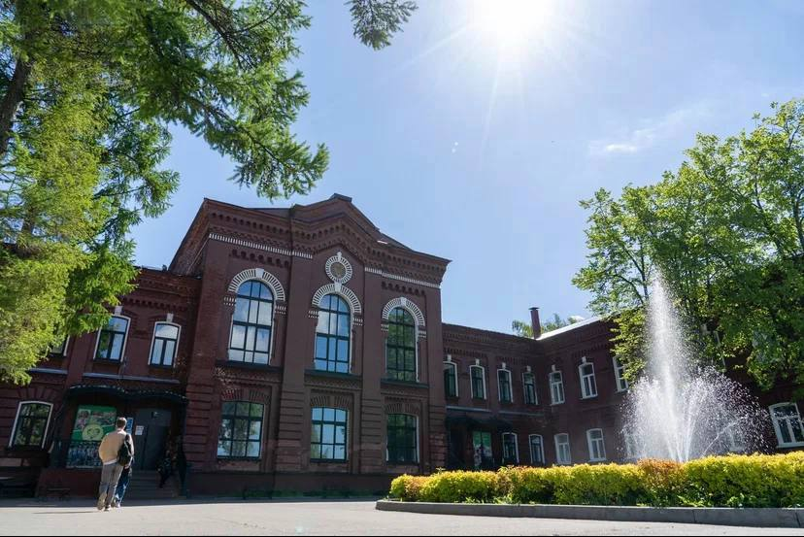

Орехово-Зуево, 2023 г.

Цель проведения конференции:

Основной целью конференции является создать коммуникационную площадку для научной дискуссии и обмена опытом по актуальным вопросам профессионального становления педагога по физическому воспитанию, тренера, а также проблемам развития образования и профессиональной подготовки специалистов в сфере физической культуры и спорта, установление научных связей между учеными, обсуждение возможности внедрения результатов исследований в практику.

Основные направления работы конференции:

- История развития физической культуры и видов спорта.
- Инновационные подходы к организации физического воспитания, оздоровительной и адаптивной физической культуре в современном образовании.
- Пропаганда и развитие физической культуры и массового спорта.
- Инновационные технологии в научных исследованиях в области физической культуры и спорта.
- Психолого-педагогические, оздоровительные и реабилитационные технологии в системе физической культуры, спорта и адаптивной физической культуры.

Рабочие языки конференции:

Русский, английский.

К участию в работе конференции приглашаются:

Исследователи в области педагогики, психологии, физиологии, гигиены; научные сотрудники; методисты, руководители и сотрудники организаций; преподаватели; магистранты; докторанты; аспиранты; соискатели; руководители и специалисты в области физической культуры и спорта, а также представители общественности.
Проезд до места проведения, проживание и питание осуществляется за счёт направляющей стороны или участниками самостоятельно.

Формы и условия участия в конференции:

Участие в конференции допускается в следующих формах: выступление с устным докладом, участие в обсуждении докладов, дискуссии в онлайн формате; опубликование научной статьи.
Ссылка для подключения: будет высылаться участникам за день до начала конференции. Подключение будет осуществляться на платформе Webinar.
Организационный взнос: 200 руб. за каждую страницу (4-7 страниц). Для иностранных участников конференция бесплатная.



По итогам научно-практической конференции будет издан сборник материалов в электронном виде, который регистрируется в Научной электронной библиотеке Elibrary.ru. Сборнику присваиваются библиотечные индексы УДК, ББK и международный стандартный книжный номер ISBN.
Оригинальность текста статьи должна быть не менее 60% (https://www.antiplagiat.ru).

Увеличение оригинальности текста с помощью технических и иных недобросовестных методов влечет к исключению публикации.
Подача заявок для участия в конференции:

Для желающих принять участие в работе конференции в срок до 19 декабря 2023 года (включительно) необходимо направить следующие документы на электронную почту sportkonf.ggtu@mail.ru:

- Научную статью в формате «Microsoft office Word». Файл в электронном варианте следует назвать по фамилии первого автора с указанием города и страны (пример: Иванов_Новосибирск_Россия). Если статей от первого автора несколько, ставить порядковый номер (Иванов_Новосибирск_Россия-1). В теме электронного письма необходимо написать: «Статья [ФИО автора]». Больше 2 статей от одного автора не принимается.
- Заявку на участие в конференции (см. образец). Название файла: фамилия автора, слово «заявка». Например, «Иванов_заявка».
Письмо высылается без архивирования. Заявки, поданные после 21 декабря 2023 г. оргкомитетом не рассматриваются.

Контактная информация:

Горшкова Марина Абдуловна – к.п.н., доцент, заведующий кафедрой физического воспитания государственного образовательного учреждения высшего образования Московской области «Государственный гуманитарно-технологический университет».
Адрес электронной почты sportkonf.ggtu@mail.ru,
Тел. +7-903-264-85-00



Требования к оформлению статей, направляемых для публикации

Рекомендованный объем статьи от 4 до 10 страниц. Редактор: MS Word, шрифт Times New Roman, кегль 12, интервал – полуторный, параметры страницы: формат А4, все поля 2,5 см, без нумерации страниц, абзацный отступ 1,25. В представляемых таблицах необходимо стремиться к максимальной краткости заголовков, не допускать сокращений слов.
Таблицы и графики должны умещаться в печатное поле. Не допускается более 2 таблиц и 2 рисунков в статье.
В начале статьи необходимо указать УДК, название статьи, фамилии и инициалы авторов, название организации, в которой выполнена работа, город, аннотация (не менее 200 знаков) и ключевые слова (5-7) на русском и английском языках.
Материалы обязательно должны быть структурированы:
Введение (актуальность) с указанием проблемы, анализом последних исследований и публикаций по теме исследования, выделение нерешённых прежде частей проблемы, которым посвящена данная работа;
Цель и задачи данной работы;
Методы и организация исследований;
Результаты исследования и их обсуждение с полным обоснованием полученных научных результатов (с показом что установлено и выяснено);
Заключение (или выводы) с перспективой дальнейших исследований в данном направлении;
Список литературы и источников (библиография), оформленная по стандарту (ГОСТ) на языке оригинала, не более 5 источников по алфавиту, указанные в тексте в квадратных скобках [1, 2].

Пример оформления статьи:
УДК 796.034.2

Спортивный праздник как эффективная форма развития физической культуры и массового спорта
Горшкова М.А.
ГОУ ВО МО «Государственный
гуманитарно-технологический университет»
Россия, г.Орехово-Зуево
E-mail: marucja.78@mail.ru

Sports festival as an effective form of development of physical culture and mass sports
Gorshkova M.A.
GOU we have a "Sovereign Humanitarian and
Technological University"
Russia, Orekhovo-Zuyevo
E-mail: marucja.78@mail.ru
Аннотация. Текст. Текст. Текст. Текст. Текст. Текст. Текст. Текст.
Annotatsiya: Text. Text. Text. Text. Text. Text. Text. Text. Text. Text.
Ключевые слова: 6-8 слов.
Keywords: 6-8 words

Введение. Текст. Текст. Текст. Текст. Текст. Текст. Текст. Текст. Текст. Текст.
Текст. Текст. Текст. Текст. Текст. Текст. Текст. Текст. Текст.
Цель и задачи. Текст. Текст. Текст. Текст. Текст. Текст. Текст. Текст. Текст.
Текст. Текст. Текст. Текст. Текст. Текст. Текст. Текст. Текст. Текст.
Методы и организация исследований. Текст. Текст. Текст. Текст. Текст. Текст. Текст. Текст. Текст. Текст. Текст. Текст. Текст. Текст. Текст. Текст. Текст.
Результаты и их обсуждение. Текст. Текст. Текст. Текст. Текст. Текст. Текст. Текст. Текст. Текст. Текст. Текст. Текст. Текст. Текст. Текст. Текст. Текст. Текст. Текст. Текст. Текст. Текст. Текст. Текст.
Заключение. Текст. Текст. Текст. Текст. Текст. Текст. Текст. Текст. Текст.
Текст. Текст. Текст. Текст. Текст. Текст. Текст. Текст.

Библиография.
- Фамилия И.О. Название: вид литературы. – Город: Издательство, год. – Страницы.
- Фамилия И.О. Название // Журнал, №, год. – Страницы. DOI (если имеется).
- Фамилия И.О. Название // Сборник конференции. – Город: Издательство, год. – Страницы.

Образец

Заявка
на участие в Международной научно-практической конференции
«ПСИХОЛОГО-ПЕДАГОГИЧЕСКИЕ АСПЕКТЫ СПОРТИВНО-МАССОВОЙ И ФИЗКУЛЬТУРНО-ОЗДОРОВИТЕЛЬНОЙ ДЕЯТЕЛЬНОСТИ В УСЛОВИЯХ СОВРЕМЕННОГО ОРБРАЗОВАНИЯ»
(21 декабря 2023 г., Орехово-Зуево, Россия)
Фамилия
Имя
Отчество
Место работы, должность
Ученая степень, ученое звание
Контактный телефон
e-mail
Тема доклада
Предполагаемая форма участия в конференции (отметить актуальное) | Выступление с докладом на пленарном заседании, питание, культурная программа
 | Выступление с докладом, питание, культурная программа
 | Участие в работе круглых столов и секций
 | Выступление с докладом, без питания и культурной программы
 | Заочное участие с публикацией материалов в научном журнале
Потребность в бронировании места в общежитии ГГТУ (отметить актуальное) | Да  Нет
Необходимость приглашения на конференцию (отметить актуальное) | Да  Нет
Дата заполнения заявки

Подавая заявку, я даю согласие на использование моих персональных данных исключительно в целях формирования базы участников Международной научно-практической конференции, а также на хранение всех вышеназванных данных на электронных носителях. Также данным согласием я разрешаю сбор моих персональных данных, их хранение, систематизацию, обновление, использование (в т.ч. передачу третьим лицам для обмена информацией) в рамках действующего законодательства Российской Федерации.

